***Formulare – Aufgabe 2: BMI Rechner***

> vorgegebenes Mockup:

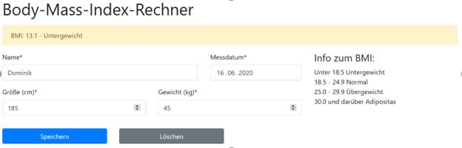

> Schritte zur Lösung:

- Zurechtlegen der Ordnerstruktur

Ein Bild, das Text enthält.

- das Starter Template inkl. der CSS-File konnte vom vorherigen Projekt wiederverwendet werden.

- Die Verlinkung zum Stylesheet und JS-File wurde hergestellt und gleich im Browser getestet.

- Nachbau des Mockups

> Überschrift BMI Rechner

> HTML-Formular mit methode und action

Ein Bild, das Text enthält.

> verschachtelte Container für die Darstellung des Mockups

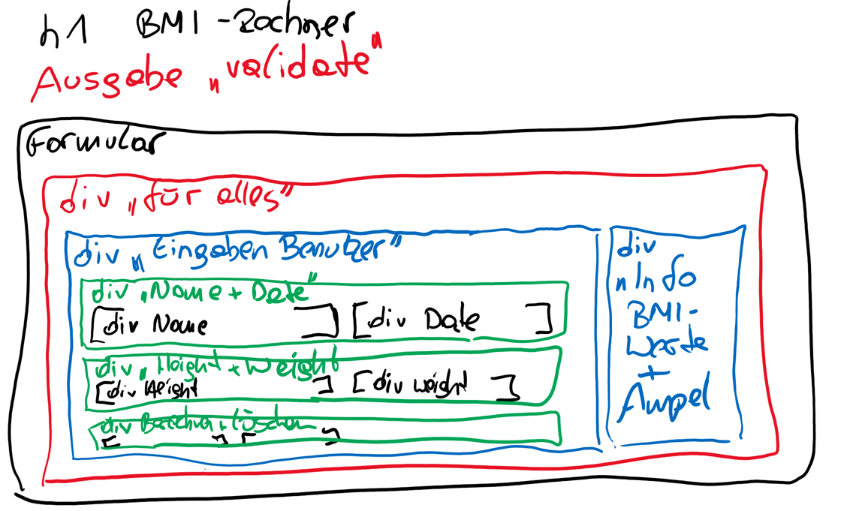

> die einzelnen Container mit label und input Felder programmieren. Die Definition der Felder kann auch hier vom vorherigen Projekt mehr oder weniger übernommen werden.

Ein Bild, das Text, Screenshot, Bildschirm enthält.

> das JS-File für die Berechnung des Messdatums

Ein Bild, das Text enthält.

> die Funktion dann wieder einbauen beim input-Feld für das Messdatum

Ein Bild, das Text enthält.

> für die serverseitige Validierung der Eingabefelder wieder Methoden in ein php-File auslagern. Für die Programmierung der Methoden konnte man sich auch wieder an Notenerfassung orientieren.

> dieses php-File wieder mit required in das index.php-File einbinden



> Über eine Bedingung wieder überprüfen ob POST-Daten vorhanden sind

Ein Bild, das Text enthält.

> in dieser Bedingung wird eine weitere if-Abfrage eingebaut, um die validate-Funktion auszuführen und mit ihr etwaige Fehler auszugeben, die Korrektheit zu bestätigen und auch den BMI-Wert zur Ausgabe zu berechnen.

Ein Bild, das Text enthält.

> das bereitgestellte JS-File für die Darstellung der Ampel wurde im Header eingebunden

> die Methoden calculate und getAmpelImage wurden aufgerufen:

Ein Bild, das Text enthält.

Ein Bild, das Text enthält.

> Testen des BMI-Rechners

- Überprüfen ob das abschicken des Formulars funktioniert. ( Seiteninspektor -> Netzwerkanalyse -> Daten eingeben und im Formular berechnen -> Methode bei index.php wechselt zu POST -> bei Anfrage wurde kontrolliert ob die Daten richtig übermittelt wurden.

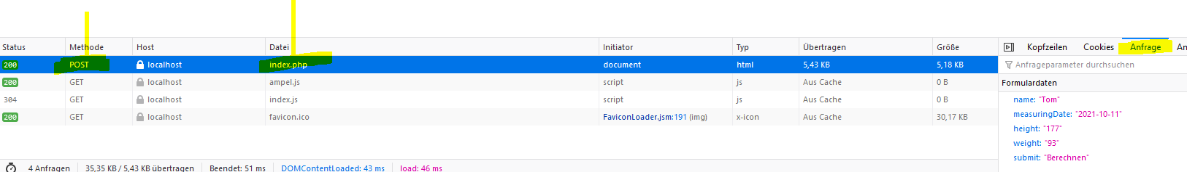

-

- Name zu lang

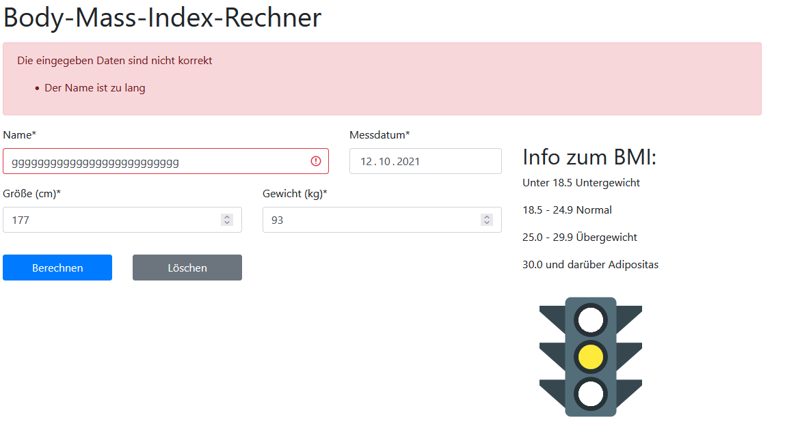

- ungültige Größe

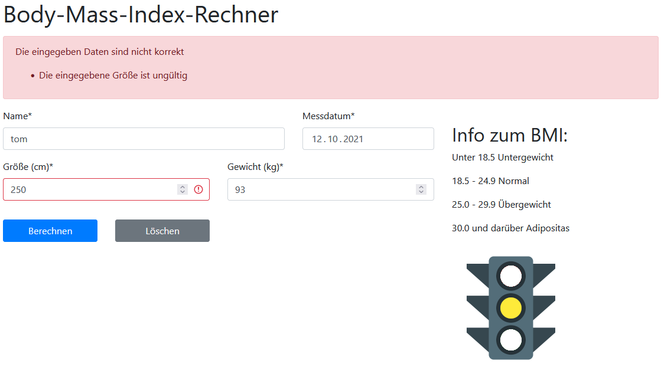

- ungültiges Gewicht

